Experiment – Anziehende und abstoßende Ladungen

Material
1 x Papierstrohhalm | 2 x Kunststoff-Strohhalme | 1 x Stecknadel
1 x Universalmuffe | 1 x Glasstab | Wolle

Beschreibung und Durchführung
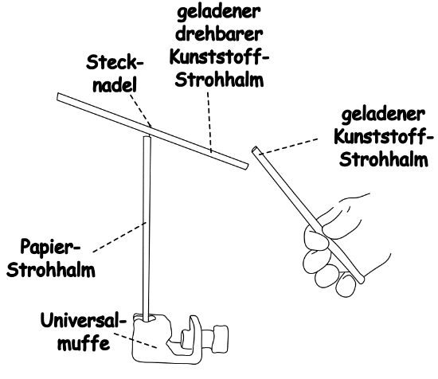
Teil 1
Baue den Versuch wie in der Abbildung zu sehen auf.
Reibe die Wolle an beiden Kunststoff-Strohhalmen und halte den freien Kunststoffstrohhalm in die Nähe des drehbaren Kunststoff-Strohhalms.

Beschreibe deine Beobachtungen
____________________________________________________________________________________________________________________________________________________________________________________________________________________________________________________________________________

Erkläre deine Beobachtungen
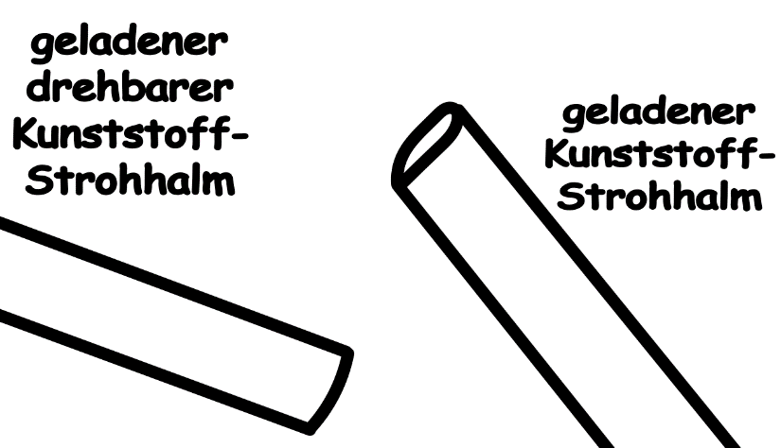
_________________________
_________________________
_________________________
_________________________
_________________________
_________________________
_________________________
_________________________
_________________________
___________________________________________________________________
___________________________________________________________________
___________________________________________________________________

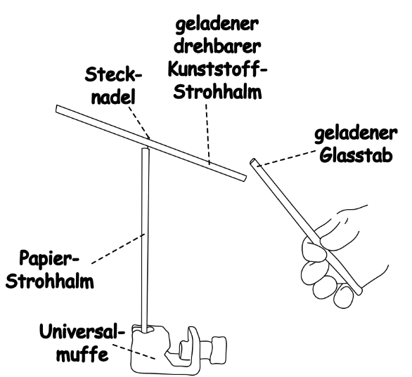
Teil 2
Baue den Versuch wie in der Abbildung zu sehen auf.
Reibe die Wolle am drehbaren Kunststoff-Strohhalm und am Glasstab und halte den Glasstab in die Nähe des drehbaren Kunststoff-Strohhalms.

Beschreibe deine Beobachtungen
____________________________________________________________________________________________________________________________________________________________________________________________________________________________________________________________________________

Erkläre deine Beobachtungen














